به نام خدا

محمدمهدی آقاجانی

تمرین چهارم درس هوش مصنوعی

دکتر نیک آبادی

پاییز 95

تمرین اول:

الف ) تپه نوردی : زیرا در هر مرحله یک حالت را که بهترین وضعیت نسبت به هدف دارد ، انتخاب مبکند که دقیقا به صورت حریصانه دارد عمل میکند و شبیه تپه نوردی می باشد.

ب) الگوریتم سطح اول : باید در ابتدا توجه داشت که با این تغییر جست و جو از حالت محلی خارج میشود و به سمت جست و جوی کامل فضای حالت میرود .در ابتدا از یک راس شروع میکند و همسایههای آن را پبدا میکند چون محدودیت ندارد برای هر راس جدید دوباره همسایه هایش را پیدا میکند و همین طور ادامه می دهد پس در هر مرحله سطحی جدید را رویت میکند پس طح اول است.

ج) شبیه تپه نوردی اولین انتخاب ست . زیرا در این حالت هیچ گاه حالتی بد تر از حالت فعلی را انتخاب نمیکند و مدام حالت بعدی را تولید میکند تا یک حالت بهتر از فعلی پیدا شود و بعد وارد آن میگردد.

د) یک الگوریتم کاملا تصادفی است زیرا در هر حرکت حالت بعدی را تصادفی تولید کرده و چه بهتر و یا بدتر بود به آن میرود.

ه ) باید دقت داشت که در این حالت چون جمعیت یک است پس ناچارا یک والد انتخاب میشود و از روی همان نمی توان فرزندی ساخت و فقط میتوان آن جواب را جهش داد که جهش هم یک عمل تصادفی است پس در واقع از روی جواب اولیه یک جواب تصادفی ساخته میشود و حالا برای باقی ماندن در جمعیت باید یکی از این دو جواب انتخاب شود که این امر متناسب با شایستگی انجام میشود از این جهت اگر این تناسب را به صورت قطعیت بیان کنیم ، یعنی قطعا هر کدام شایسته تر بود میماند، شبیه الگوریتم سرد کردن تدریجی با p=0 میشود که خود این الگوریتم شبیه تپه نوردی اولین انتخاب است . اما اگر این تناسب با شایستگی قطعیت نداشته باشد یعنی گاها جواب هایی که شایستگی کمتری دارند برای ماندن در جمعیت انتخاب بشوند شبیه الگوریتم سرد کردن تدریجی با توزیع p مخصوص میشود که میتواند این توزیع هرچیزی غیر از صفر باشد.

تمرین دوم :

مسائل بهینه سازی تحت عنوان یک تابع هدف در مسائل جست و جو مطرح میشوند از آنجایی که حالت هدف ما حالتی است که تمامی اعداد بر سر جای خود میباشند پس تابع هدف در این حالت کمینه است و باید در طول مسیر به سمت کمینه کردن تابع هدف پیش برویم پس همسایه ای را انتخاب میکنیم که تابع هدف کمتری دارد و اینگونه مساله تبدیل به مساله بهینه سازی میشود.

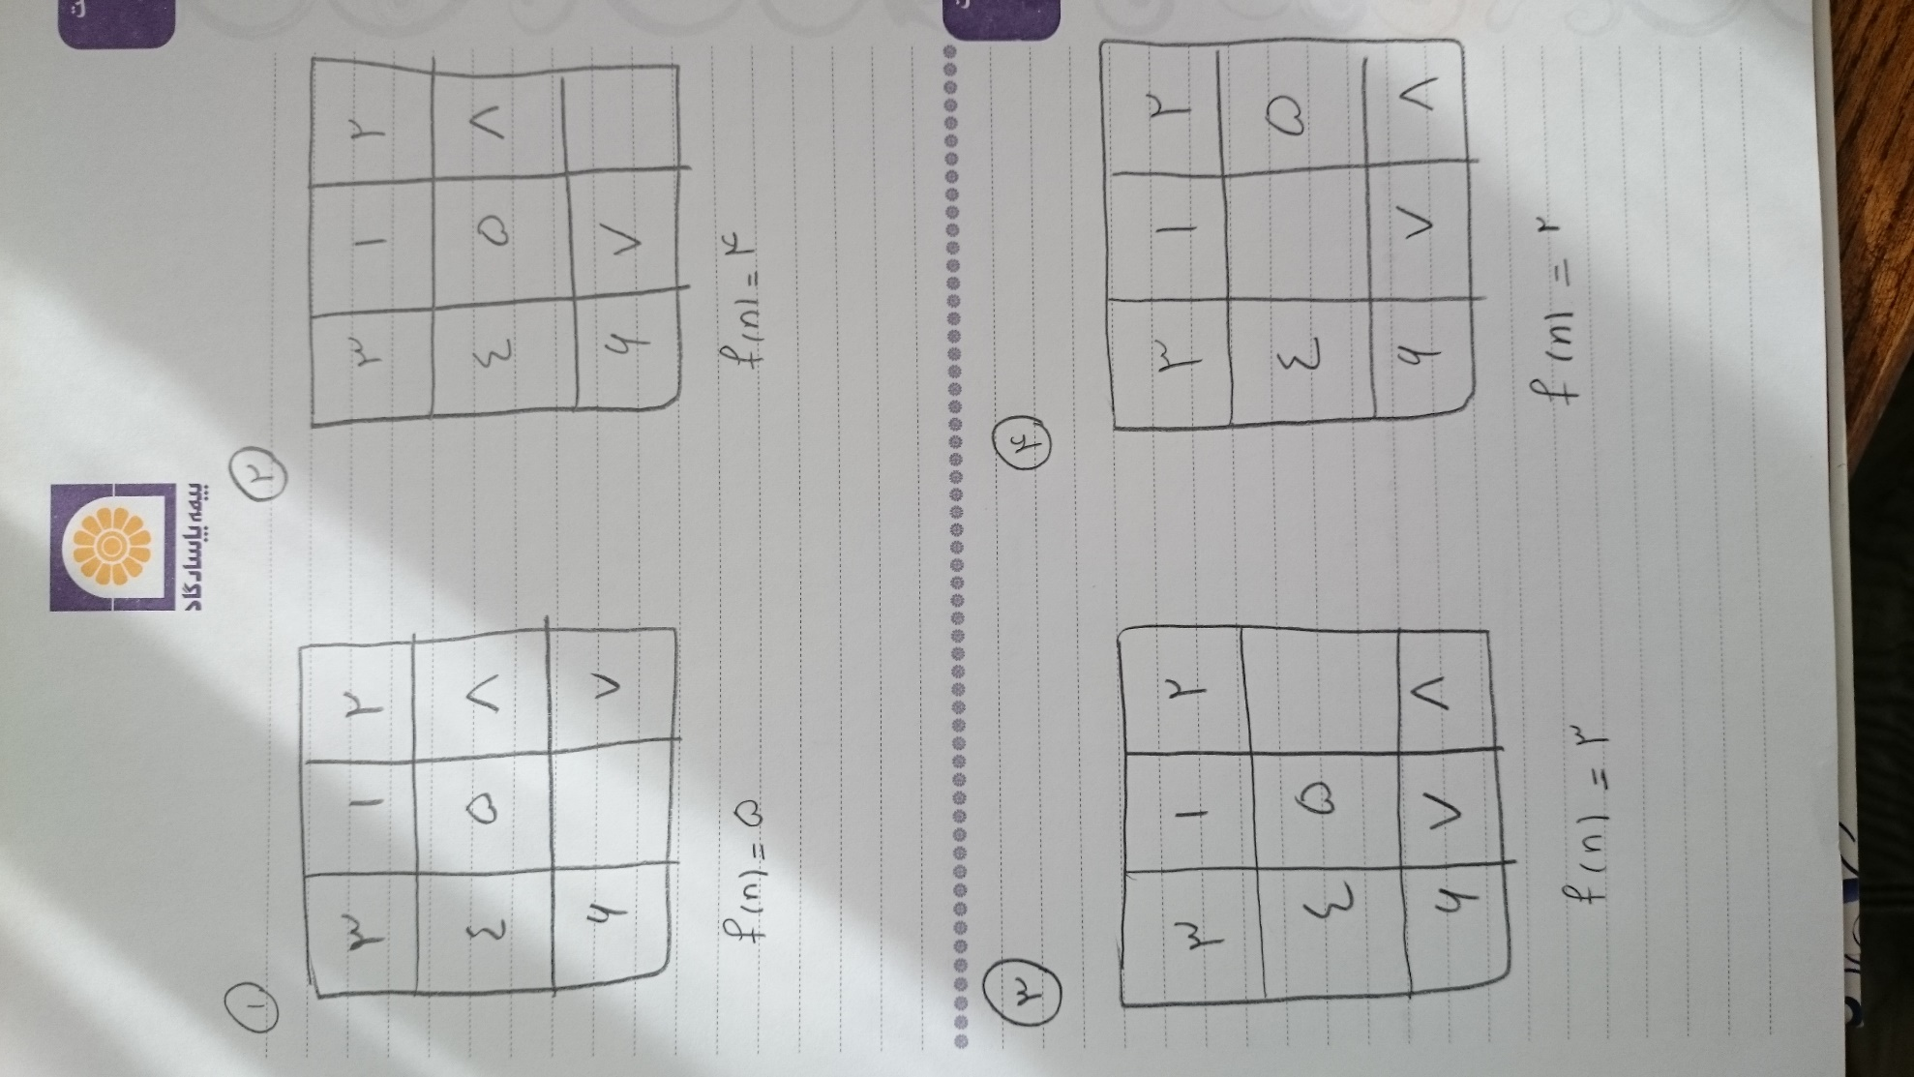

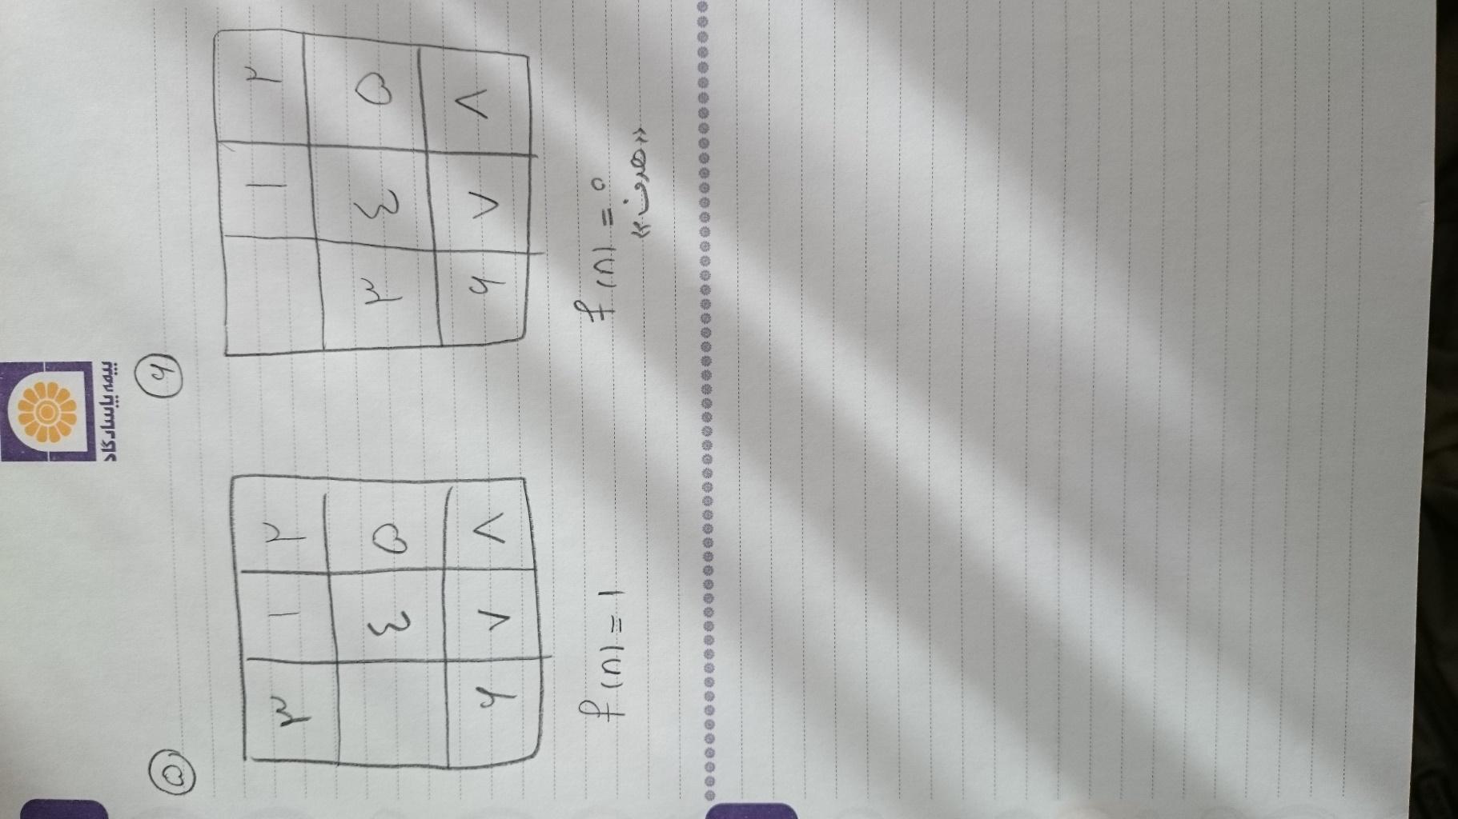

تمرین سوم :

الف ) tournament selection : در این روش در ابتدا k تا نمونه انتخاب میشوند سپس برای اینکه j نمونه از بین آنها انتخاب شود در ابتدا بهترین نمونه از لحاظ شایستگی با احتمال p انتخاب میشود و بعد دومین بهترین با احتمال p*(1-p) انتخاب و سومین بهترین با احتمال p*(1-p)^2 انتخاب میشود و همین طور الی آخر تا j نمونه انتخاب شود.

از فواید این روش این است که :

* پیاده سازی ساده
* قابلیت موازی اجرا شدن

معایب :

* بستگی به اندازه مساله
* بستگی به توابع هدف و شایستگی دارد

ب)Roulette selection : در این روش هر نمونه هر چه بیشتر شایستگی داشته باشد شانس بیشتری برای انتخاب دارد به این صورت که هر نمونه را بر روی یک رولت یا نمودار دایره ای نگاشت میکند و بر اساس شایستگی آن به آن فضا تخصیص میدهد و بعد یک تیله را بر روی رولت میاندازد و در هر محیط که ایستاد نمونه مربوط به آن محیط بر روی دولت ، انتخاب میشود.این کار را به تعداد لازم انجام میدهد تا جمعیت منتخب لازم را تشکیل دهد .

از معایب این روش این است که اگر یکی از نمونه ها شایستگی خیلی زیادی داشته باشد مثلا 90 درصد آن گاه در اکثر مواقع همان انتخاب میشود و این احتمال همگرا شدن به یک بهینه محلی را افزایش میدهد.

ج) rank selection : این روش دقیقا همانند روش قبلی میباشد با این تفاوت که به جای اینکه نمونه ها را بر اساس شایتگیشان بر روی دایره نگاشت کند ابتدا آنها را مرتب میکند و بر اساس جایگاهشان در رتبه بندی به آن ها امتیاز میدهد و با ارزش ترین نمونه امتیاز n و قبلی امتیاز n-1 و بدترین نمونه امتیاز 1 را میگیرد.این روش کمک میکند که توزیع نمونه ها بر روی دایره به صورت معقول باشد و تفاوت ها با یکدیگر بسیار نباشد. پس در این روش احتمال گیر افتادن در یک بهینه محلی کمتر است.

تمرین چهارم :

1. تغییرات و جهش ها به صورت تصادفی انجام میشود
2. هر دو روشی تکاملی را ارایه میدهند
3. افرادی و جمعیتی باقی میماند که شایستگی بیشتری داشته باشد
4. فرزندان از والدان ارث میبرند اما این ارث بردن به صورت تصادفی ست و گاهی فرزندان تولید شده از والدان بد تر از آن ها هستند و در واقع هیچ ایده ای نسبت به بهتر شدن فرزندان نداریم

تمرین پنجم :

فرض کنید میخواهیم بین دو نقطه مسیر یابی بکنیم و قرار است از الگوریتم تپه نوردی استفاده کنیم . این مسیر یابی بر روی یک جدول 5*5 انجام میشود که دارای موانعی است و بر روی هرخانه شماره آن نوشته شده.

|  |  |  |  |  |
| --- | --- | --- | --- | --- |
| 4 | 3 | 2 | 1 | مبدا |
| 9 | 8 | 7 | 6 | 5 |
| 14 | 13 | 12 | 11 | 10 |
| 19 | 18 | 17 | 16 | 15 |
| مقصد | 23 | 22 | 21 | 20 |

در حالت random walk ممکن است با حرکت به صورت تصادفی مدام به موانع بخوریم و مجبور باشیم راه را عوض کنیم به همین خاطر ممکن است زمان رسیدن به جواب به صورت نمایی افزایش پیدا کند